АКЦИЯ «ТРАССА БЕЗ ДТП»

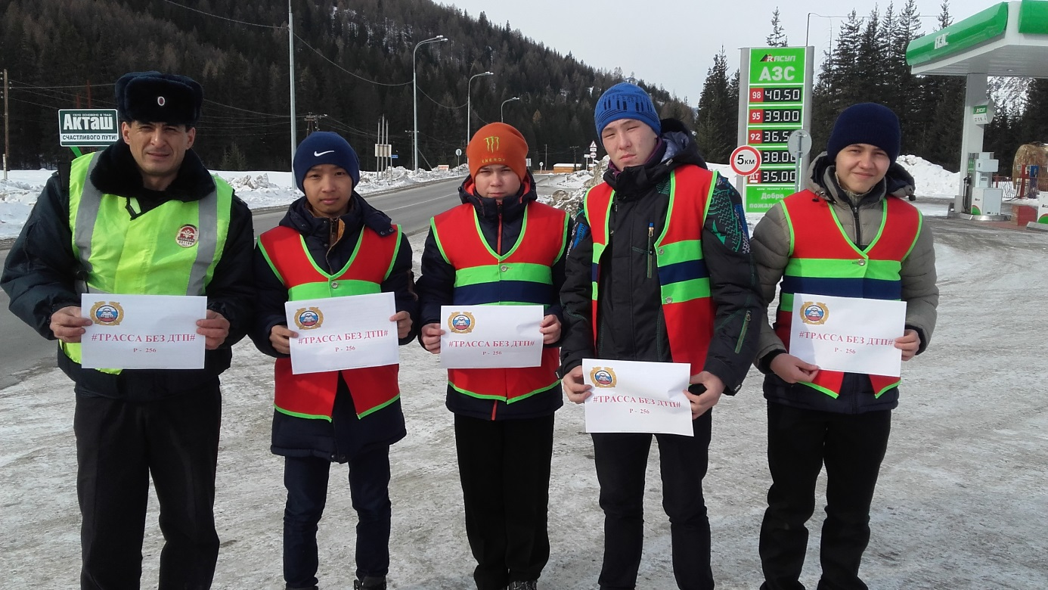
21.02.2017года в селе Акташ, Улаганского района, на автодороге Р-256 Новосибирск - Бийск-Ташанта, прошла акция «ТРАССА БЕЗ ДТП» на которой ребята из агитбригады ЮИД Акташской СОШ, вручили водителям печатную продукцию с обращениями, и словами напутствия, о соблюдении ими правил дорожного – движения, и счастливой безопасной дороги. Сотрудники ОГИБДД ОМВД России по Улаганскому району, провели устные беседы, инструктажи, с водителями автобусов, и крупногабаритных тяжеловесных транспортных средств, на тему: соблюдения скоростного режима в населенных пунктах, в местах возможного появления людей, и животных, а также обязательно учитывать дорожные и погодные условия.

ОГИБДД ОМВД России по Улаганскому район

